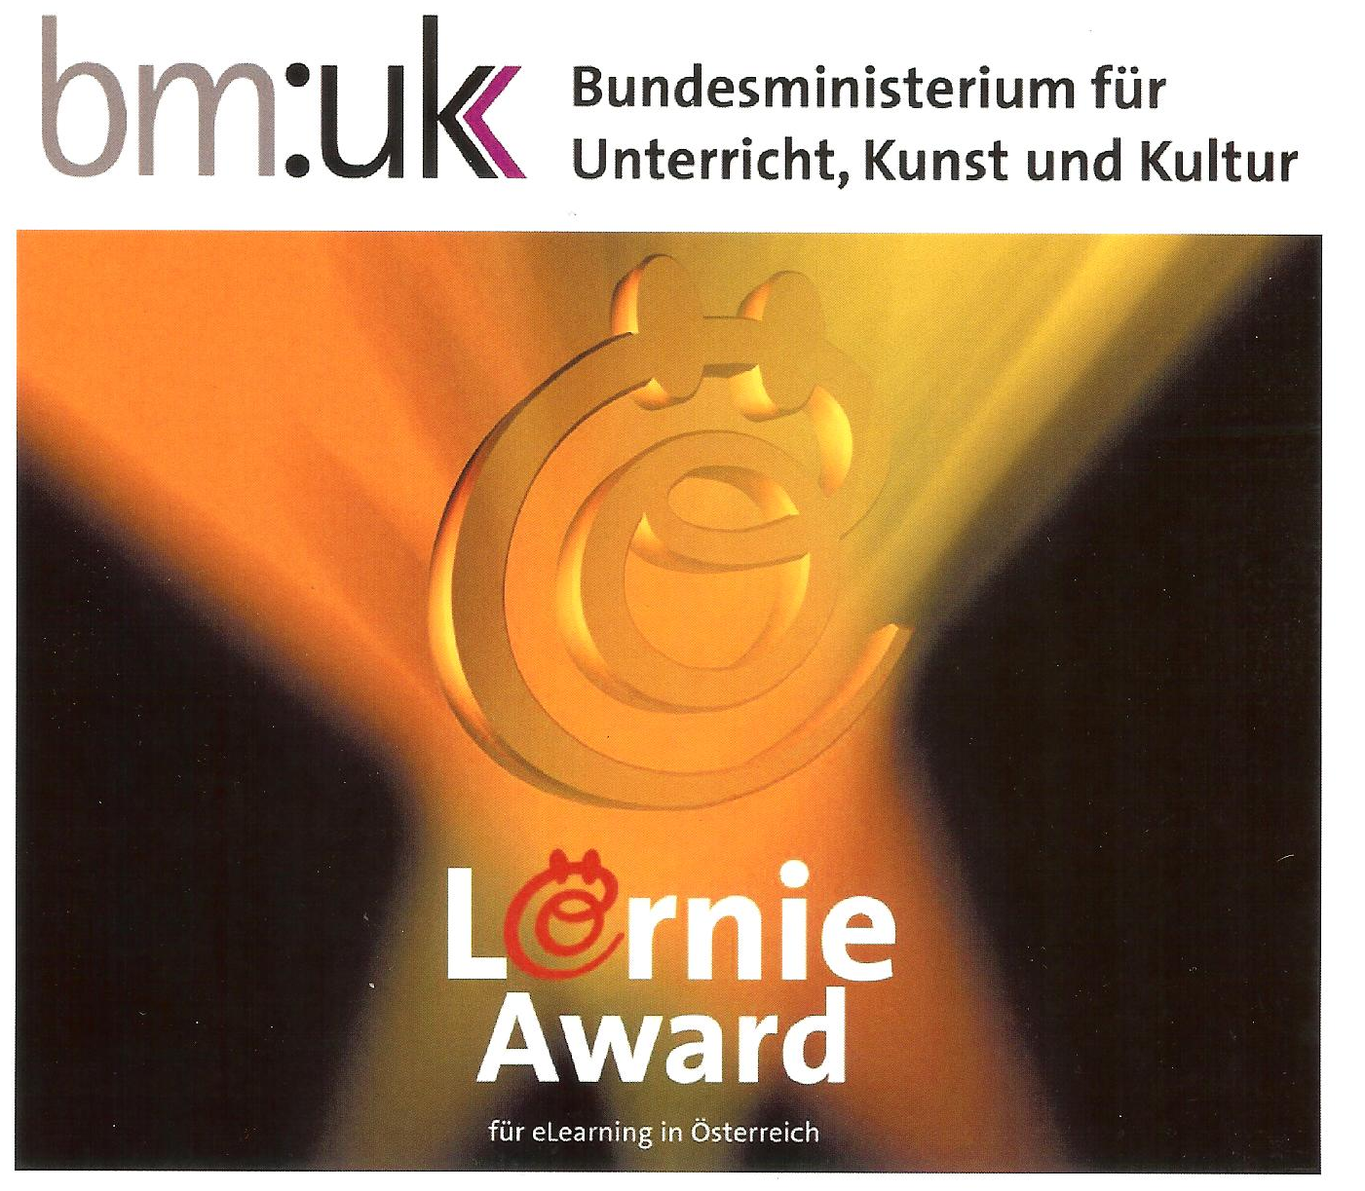
Spooky Stories Project 2C GIBS
Elisabeth Pölzleitner
3. Preis: Kategorie Sprachen
2013

